Марафон АРКАИМ
(VI международный экологический сверхмарафон
«АРКАИМ» (Из серии "WORLD RUN"))

20.06.2010 3-30-21

Будучи в отпуске, в Нефтекамске, решил пробежать в Аркаиме. Место это, в последние годы, приобрело значительную популярность. Основа была заложена в 1987 году, когда экспедиция российских ученых в результате археологических раскопок на границе Европы и Азии в степи Челябинской области, недалеко от границы с Казахстаном, обнаружила поселения древних ариев бронзового века (2000 лет до нашей эры!!!). Постепенно туристическая направленность посещения сих мест переросла в паломничество на почве веры, веры в необычную силу местной энергетики. Постараюсь описать увиденное, максимально исключив субъективность личного мнения. Хотя и это трудно, взгляд уже субъективен…
Пригласил в поездку братишку с женой и дочкой. Жена на этот раз не смогла меня поддержать – заболела теща. «На работе» у брата, узнав куда он собирается на выходные сказали кратко: «А…, на шабаш!». Маршрут в 720 км через Уральские горы проложили через Белорецк и Магнитогорск. Очень красивые виды! Остановку на обед сделали на Арском камне. Река Белая, внизу вьется змейкой среди изумрудной зелени сосновых боров и березовых рощ, огибая холмы Урала. Когда же спустились вниз, мелководность реки еще более удивила. Она вся, целиком, вмещалась, проистекая меж двух валунов. Племянница перешла ее, не замочив колен. Нам, жителям мест, где могучая Белая вливается через многокилометровые разливы в еще более могучую Каму это показалось забавным. Местный дядька, чей старенький мопед стоял на камушках, удил рыбу. На мой вопрос: не хариуса ли он ловит, он ответил, что «повыбили на этом перекате хариуса давно», «пескаря ловлю для кота!».
Когда дорога с хребта в большей степени пошла вниз стало заметно изменение природного ландшафта. Появились проседи ковыля и вообще зелени все меньше, больше желтизны. И чем дальше, тем все заметнее переход в степные просторы. Особенно после Магнитогорска, в котором мы от души покружили вокруг ММК - центра и основы города.
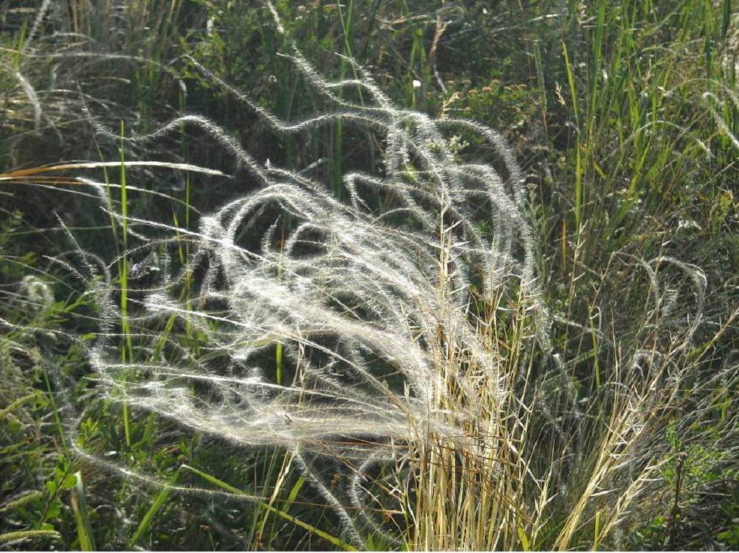
* ковыль
Далее пошли бескрайние степные просторы. Очень похоже на пейзажи под Волгоградом. Только вместо акации основное дерево – карагач. Изредка встречаются березовые колки. Береста здесь белее белого! Сказывается потребность в защите от изнуряющего солнца.
Поселения современного человека все реже. Выглядят они непритязательно. Асфальт при этом хороший. Машин мало, гаишники так же редко встречаются, как и деревья в степи.
Вот и поворот с указателем на Аркаим. Название этому месту досталось от местной башкирской деревушки, которой сейчас уже нет. На подъезде стали встречаться группы туристов, обходящих курганы и достопримечательности. Сам же лагерь удивил количеством палаток, машин, вагончиков. Говорят, в отдельные погожие дни здесь собирается до нескольких тысяч паломников. Александр Радченко нас встретил на въезде и, труся впереди, проводил до стоянки. Лагерь марафонцев был огорожен лентой, в центре очаг с огромными кастрюлями и флагшток с желтым (в цвет солнца) флагом. Установили свои палатки. Ознакомились с окрестностями. В непосредственной близости две горы повыше и одна (шаманка) пониже. Народ купается в местной маловодной речке. Белые лилии подобны драгоценным жемчужинам на степной груди. С вершины хорошо видны рвы и валы укреплений древнего города. На склоне горы выложены камнями спирали, по которым и днем и ночью кружит народ. Женщина пояснила смысл сего движения: внутрь спирали идешь и думаешь о прожитой жизни, ошибках, удачах и т.п. до самого до рождения, а возвращаясь – о том как бы хотел прожить и самое главное о том как жить дальше… На вечернем организационном сборе Александр объяснил особенности марафона:
- про Аркаим,
- про сверхмарафон: планировали, но будет только марафон,
- про серию World run: пробег посвящен тем кто бежит вокруг земли. Каждым новым пробегом в новом месте мы тоже пробегаем часть расстояния вокруг шарика…,
- про «экологический»: не очень понял, но просили не сорить стаканчиками в степи… Мое-то мнение: асфальт – лучшая основа экологического марафона. Кстати, уже позже выяснилось, что также считают и егеря Ильменского заповедника, по территории которого проходило около 2 км трассы,
а также стало ясно, почему старт в столь раннее время (5-00, а для меня, с учетом невозможности за неделю организму сменить часовой пояс, так и вовсе в 3-00). После подъема в 4-00 (!!!) предполагалось подняться на восточную сторону горы и встретить восход Солнца и только после этого отправиться в степь. Маршрут проложен в один круг. Каждому выдали карту?! На мои опасения о возможности заблудиться было сказано, что утром по трассе проедет машина и орги расставят желтые флажки. Разве, что в деревне в это время скот погонят на пастбище и могут возникнуть проблемы… Идея маршрута трассы состояла в беге от одной горы до другой, с обязательным подъемом на вершину, где будет ПП и проставят отметку на номере. Общий подъем 400 м…
Разговор был совмещен с дегустированием марафонской каши от Людмилы, приготовленной на костре. Чай из самовара. Здорово!
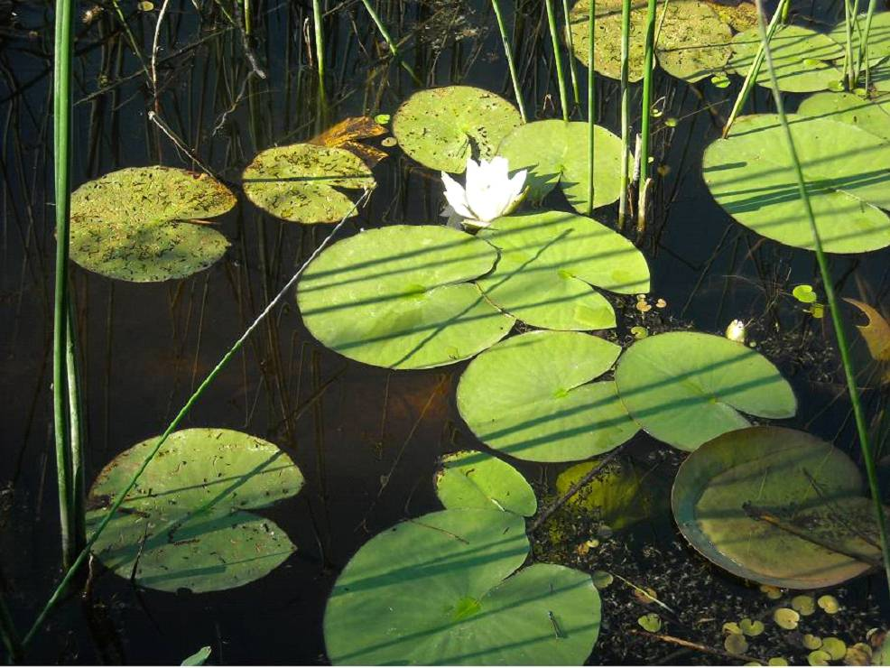
* Степная жемчужина
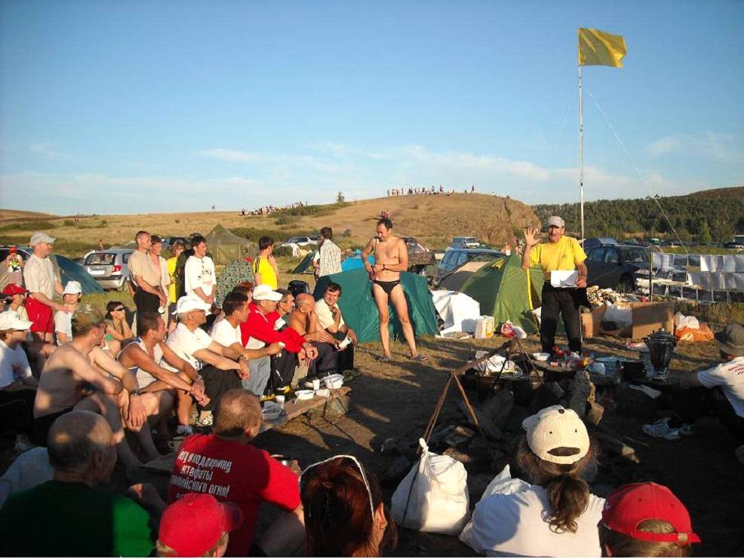
*Вечернее организационное собрание
Ночь была бессонной. Рядом с лагерем компания распивала крепкие спиртные напитки и громко рассуждала о вредном влиянии на организм алкоголя выпитого в чрезмерно больших количествах. Чуть дальше шаман всю ночь стучал в свой шаманский бубен. Причем на перекур, в буквальном смысле этого слова, он при всей публике снимал наряд и оставшись в джинсах и футболке покидал рабочее место на ходу вытягивая из кармана пачку сигарет. На горе шаманке были танцы с огнем… Большая компания больших дяденек и тетенек расставляет свечи в отверстия заранее приготовленных прямоугольных дощечек и после розжига священного огня отпускает эти кораблики на воду. По идее, они должны плыть вниз по реке, но течения практически нет. Это вызывает чрезвычайное беспокойство у верующих. Лично меня, как участника «экологического» марафона волновало лишь одно: уберут ли они за собой эту флотилию? К сожалению, утром результаты крушения плавали под мостиком… Интересно, со стороны, выглядит традиция проводов солнца. Склоны гор усеяны сидящими, стоящими людьми как птицами на птичьем базаре. Все лица целеустремленно направлены в сторону заката. Эти люди не обращают внимания на суету внизу, в лагере, не обращают внимания друг на друга, на колонну демонстрантов, во главе с танцующими девушками в сари, распевающую «хара-кришна, хара-рама» медленно пересекающую весь поселок паломников и туристов. Они замерли в ожидании чуда. Чуда новотворения!?.
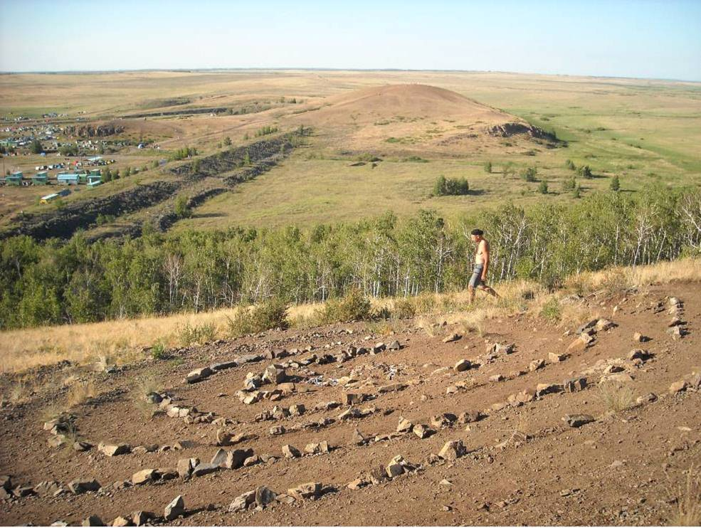
* Вид с горы Грачиной (место финиша) на лагерь, укрепления древнего города, горы Шаманка и Любви (место старта)
Утро, тем не менее, наступило. Я крепко замерз. На автомобильном термометре +13. Все по плану: встреча солнца, митинг, фото на память и старт в первую гору. Затем восьмеркой обежали одну за другой две вершины и, гремя камнями под ногами, скатились в степи. Плотно утрамбованный грунт проселка был комфортен для бега. Свежий ветер вдувал в ноздри степную горечь полыни.
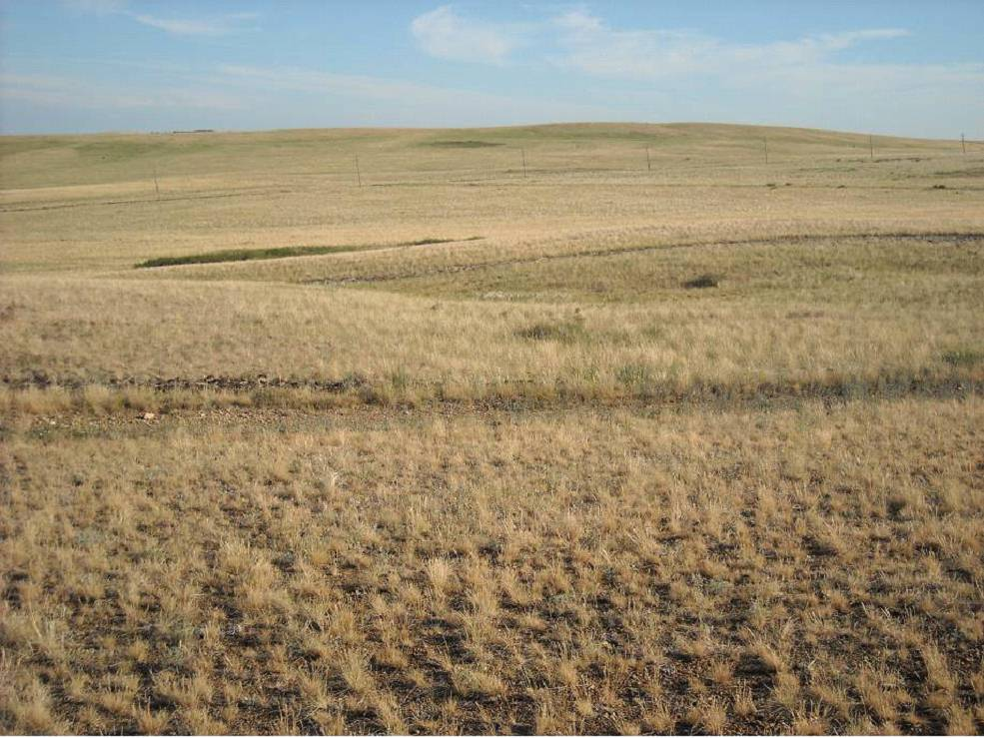
* степь
Эх, хорошо! Темп подравнялся. Впереди двое молодых и крепконогий мужичок. С ним то и побежали вместе. Ефимовский Евгений из Лысьвы, любитель горного бега, любимый из пробегов – Конжак. Да, без крепких ног там никак нельзя. Вот обгоняет еще один молодой. Атлетично толкается и приземляется исключительно на носок. Посмотреть бы на финише! Но не судьба. Уже после финиша уточнил, что он сознательно придерживается подобной техники. Ставит тренер. Пири не читал, но заинтересовался. Мои размышления о целесообразности выслушал внимательно. Марафон бежал в первый раз, регулярно бегает 5 и 10. Это был Родыгин Сергей из Казани. Меж тем, дуэтом мы продолжаем бег. Вот и первая горка. Полет нормальный. Пульс ниже чем обычно. Сказывается температура, да и солнышко, нас оберегая, убежало за тучки. Возникает мысль, а что если дождь? Что будет с трассой и как бежать по разжиженной земле? Впереди местная деревенька. Вбегаем, и по известному сюжету: вот они три дороги и куда же направиться нам? Евгений достает карту!!! Вместе определяем направление, двигаем и через десяток метров видим лежащий кол с флагом. Да, все заранее знали орги! Коровки уже здесь прошли. Догнавший нас Эрик Хасанов по-джентельменски махом руки направляет нас вперед, сам при этом сворачивает для поднятия флага. Рогатая гвардия встречает нас в районе мостика и на самом мостике через речку. Благодушные животные реагируют спокойно на желтые и красные майки, темп колебаний которых явно не гармонирует с утренним спокойствием долины. Еще одна горка… А вот дальше участок в 4.5 км по степи, по следу газели прошедшей вдоль границы Ильменского заповедника только дважды: вчера и сегодня утром. Трава, местами, в низинах достигает 30 см. Основные сложности возникают от необходимости уклонения от встречающихся в траве камней и лепешек жвачных животных. Мы замолкаем, напряженно сканируя непростую поверхность. Обошлось без эксцессов. Пробегаем мимо кургана древнего захоронения и вот очередной ПП, на этот раз без присутствия человеков: вода, стаканчики, какая-то еда на траве! Пульс по прежнему маловат и решаю добавить. Тем более, что на горизонте засверкало и забабахало, и первые капли уже упали… В результате: один в поле… Подъем, по дороге наезженной посреди пахоты, был бесконечен. Только поле и дорога, уходящая в небо! Ты поднимаешься выше и выше, но пейзаж не меняется! Здесь земля черная и что будет если дождь? Наконец-то перевал преодолен и как на ладони поселок Амурский. Улицы безлюдны. На всем пути видел только два автомобиля типа «шестерка», лошадей, коров, овец и несколько человек, которые проводили их на выпас. Глядя на убогие местные улицы и дома вкралась мысль, что в бронзовом веке люди жили более организованно?!... Вот и обещанная школа, ПП. Добрая женщина в плащ-палатке: «что будете кушать?!». «-Вода есть?». «Вот вода?!». Это была большая ошибка! Надо было соответствовать радушной встрече и подкрепиться. Ну а пока бегу дальше, чуть не свернув не туда (кстати многие в этом месте ушли в другую сторону), вовремя оборачиваюсь и с трудом замечаю желтый на фоне желтой степи флажок. И вот здесь началось! До финиша около 10 км. Состояние было отличное, поэтому и решил обойтись без питания и накатить на финиш. Да! Не знал я, что после преодоления 12 марафонов, мне, не испытавшему до сего времени всех прелестей «35 км» Аркаим приготовил настоящее испытание! После фермы трасса развернулась против ветра и этот ветер бил из-под черной тучи сгибая мое тело в три погибели. А вот еще и дождь! Он был ужасно холоден и колюч, было ощущение что это наполовину дождь, наполовину град. На кроссовки налипли килограммы священного грунта. В дополнение к этому очередной затяжной подъем… Мои резервы иссякли очень быстро. Перешел на шаг. Пульс упал ниже нижнего, но и сил уже не было его разогнать. Впервые за все время занятий бегом, сильный, просто звериный голод растекался по животу замерзающего тела. Впереди, за 4 км до финиша должен быть ПП. Добраться до него – основная цель и задача. Через какое-то время увидел следы йети на раскисшей земле. Да, лидеры успели проскочить по сухому подальше… А как же достанется тем, кто бежит медленнее? ПП как оазис для путника в пустыне. Безобразно много съел: несколько горстей изюма, несколько штук овсяного печенья и много выпил воды. Забрался на последнюю гору, кивнул местному каменному идолу и покатил на замерзших, деревянных ногах вниз. Это была гора АРКАИМ! Организм, в благодарность за пищу и воду, заработал и позволил бежать. Тем более, что грунт стал более щебеночным. Навстречу шли два добрых человека в плащ-палатках, напоили теплым чаем из термоса: «немного осталось…». На финише ударил в гонг (традиции организаторов надо соблюдать), как и все, наверное, кому довелось добежать. Братишка встретил и проводил до лагеря. Озноб тряс мое тело как грушу. Переоделся в палатке в сухое, одел на себя все что было, выпил у костра чаю – не помогает. Сел в машину и включил двигатель, обогрев сидения и «печку». С удивлением обратил внимание на температуру за бортом: +11! И это в разгар лета, в жаркой степи! Отогрелся! Немного отлежался в палатке. Нам уже надо было ехать в обратную дорогу, но и медальку хотелось получить. Обычно их надевают сразу после финиша, но эти было нельзя. Уже дома обратил внимание, что на металлический шаблон наклеены бумажки с информацией. Причем, не указано ни место, ни дата мероприятия! Один товарищ удивленно описал пропажу и этой информации вместе с бумажками после того как дал медальку внуку. Я же решил закрепить подручными средствами: лаком для ногтей. Получилось надежно, жаль только буковки немного «поплыли». Другие награды мне были не положены, не смотря на занятое 4 место в абсолюте. Впервые в моей марафонской истории меня в 46 лет зачислили в группу М18! Все здесь не просто. Место такое…
Дорога домой была менее долгой. И Магнитогорск обошли по объездной и больших привалов не делали. В районе Архангельского купили местной луговой клубники. С удовольствием отведали вкуснейшей ароматной ягоды! Добрались за 8-30. Завтра моим на работу…
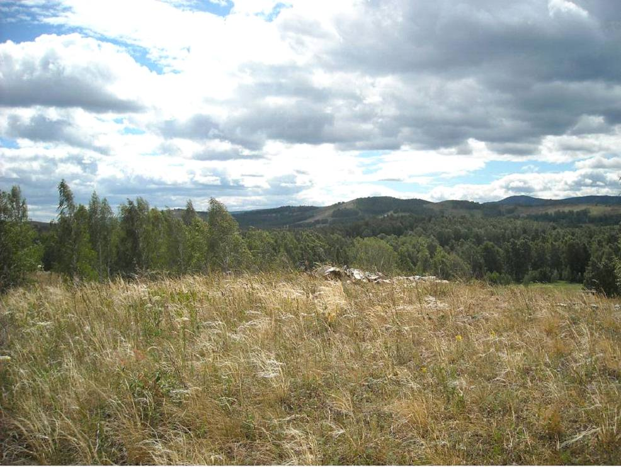
* вид на Уральские горы на подъезде от Магнитогорска
Если мой рассказ показался вам длинным, как сверхмарафон, экологический при этом, то это значит лишь то, что он соответствует анонсам мероприятия.
Спасибо организаторам, спасибо соратникам по степной трассе, спасибо Аркаиму!
Дай бог всем здоровья!

